ИЗВЕЩЕНИЕ
о наличии оснований для признания жилого дома пустующим
Сновский сельский исполнительный комитет извещает, что постоянно действующей комиссией по обследованию состояния жилых домов, расположенных на территории Несвижского района, в ходе обследования выявлен жилой дом, расположенный по адресу: Минская область, Несвижский район, аг. Грицкевичи ул. Садовая д. 41, имеющий основания для признания его пустующим.
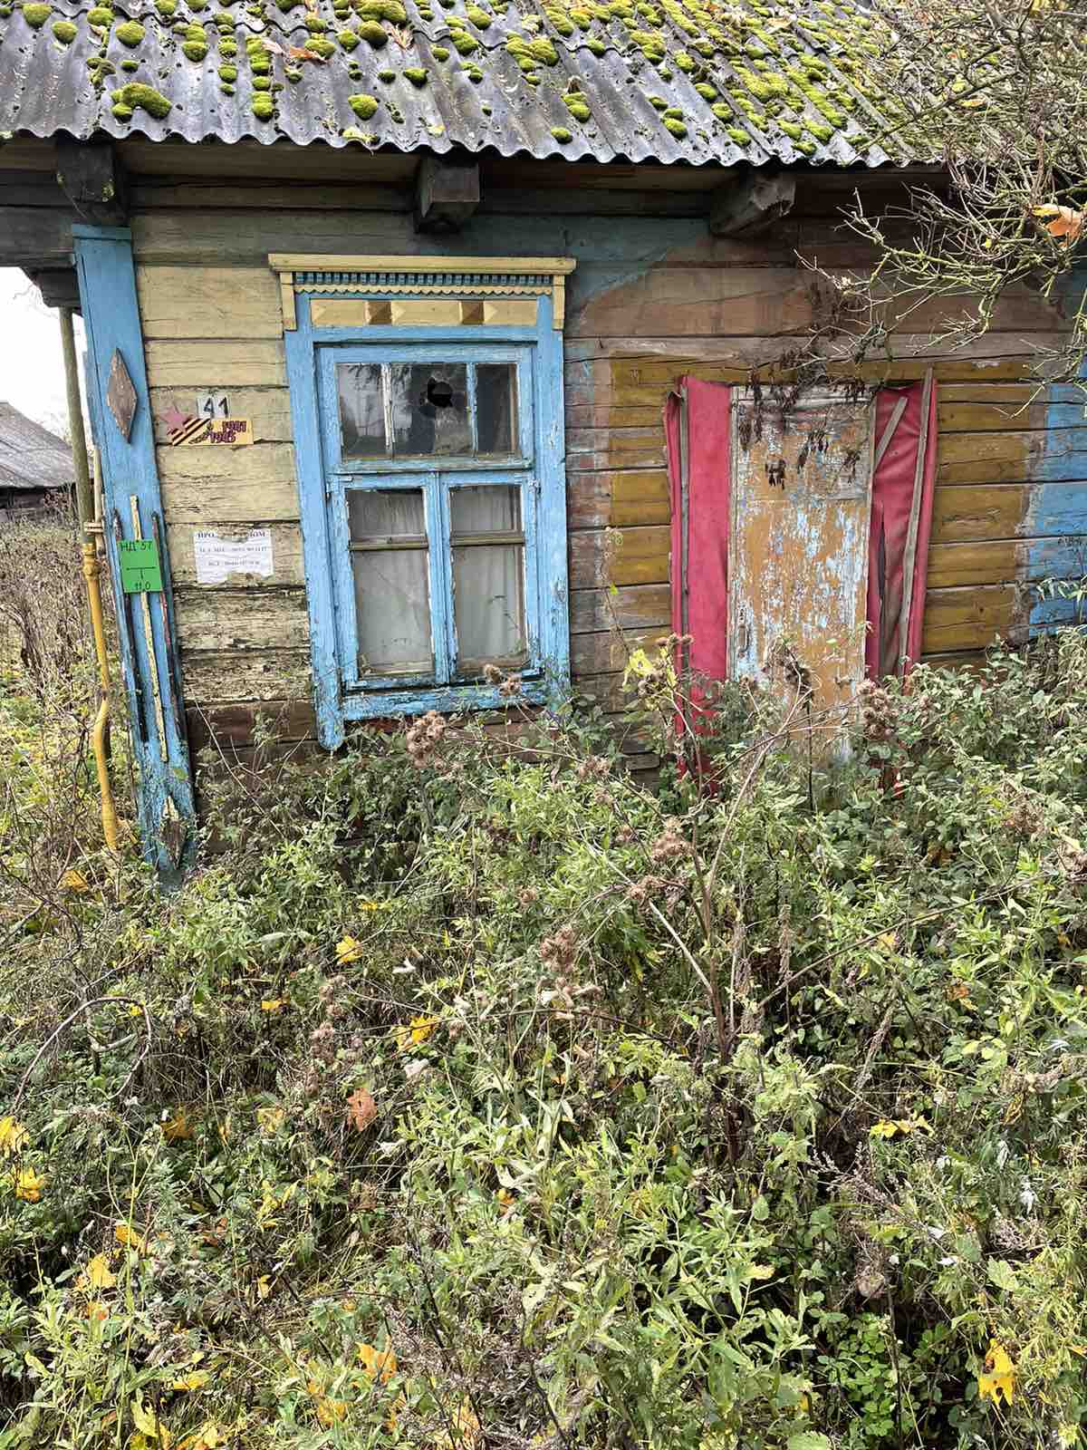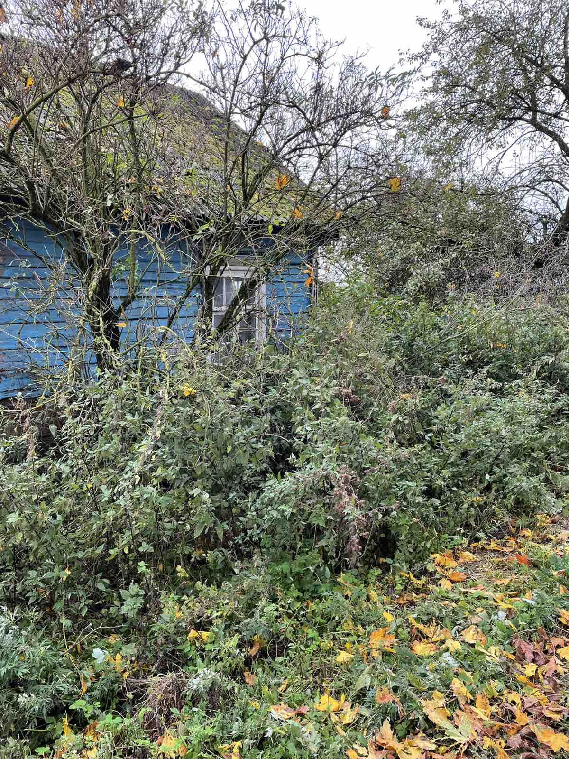
Сведения о жилом доме (из акта осмотра)
Одноэтажный, деревянный, наружные размеры: 6,5 х 7,1, площадь 46,0 м.кв., 75 % износа.
На придомовой территории не осуществляются предусмотренные законодательством мероприятия по охране земель, не соблюдаются требования к содержанию( эксплуатации) территории и строений.
Срок не проживания в указанном доме собственника и иных лиц, имеющих право пользования более трех лет.
Не осуществляется плата за жилищно-коммунальные услуги, электроэнергию, не выполняются требования законодательства об обязательном страховании строений.
В исполком не поступило уведомлений о намерении использовать дом для проживания.
Сновский сельский исполнительный комитет просит всех заинтересованных лиц в течение двух месяцев со дня опубликования извещения уведомить сельский исполнительный комитет о намерении использовать пустующий дом для проживания.
Сновский сельский исполнительный комитет:
ул. Ленинад.16, 222615 аг. Снов Несвижский район Минская область.
Е-mail: snovss@nesvizh.gov.by
Контактные телефоны: 801770 56205, 56169, 56164.

